Exercício Frontend
Teste Prático - Frontend
Olá, bem-vindo ao teste prático para candidatos à área de frontend do Mercado Livre.

Apresentamos o design e a descrição funcional de um aplicativo que será a base do trabalho que você deverá desenvolver.
O aplicativo consiste em três componentes principais: a caixa de busca, a visualização de resultados e a descrição detalhada do produto.

Requisitos:
Você deve usar a seguinte stack tecnológica para construir o aplicativo:

- Cliente:
  - HTML
  - JS (Desejável utilizar React)
  - CSS (Desejável utilizar Sass - BEM)
- Servidor:
  - Node >= 20
  - Express

Para resolver o desafio, pedimos que leve em consideração:

- Usabilidade
- SEO
- Performance
- Escalabilidade

Primeiro, apresentamos as telas que você deve construir:

- Caixa de busca


- Resultado da busca
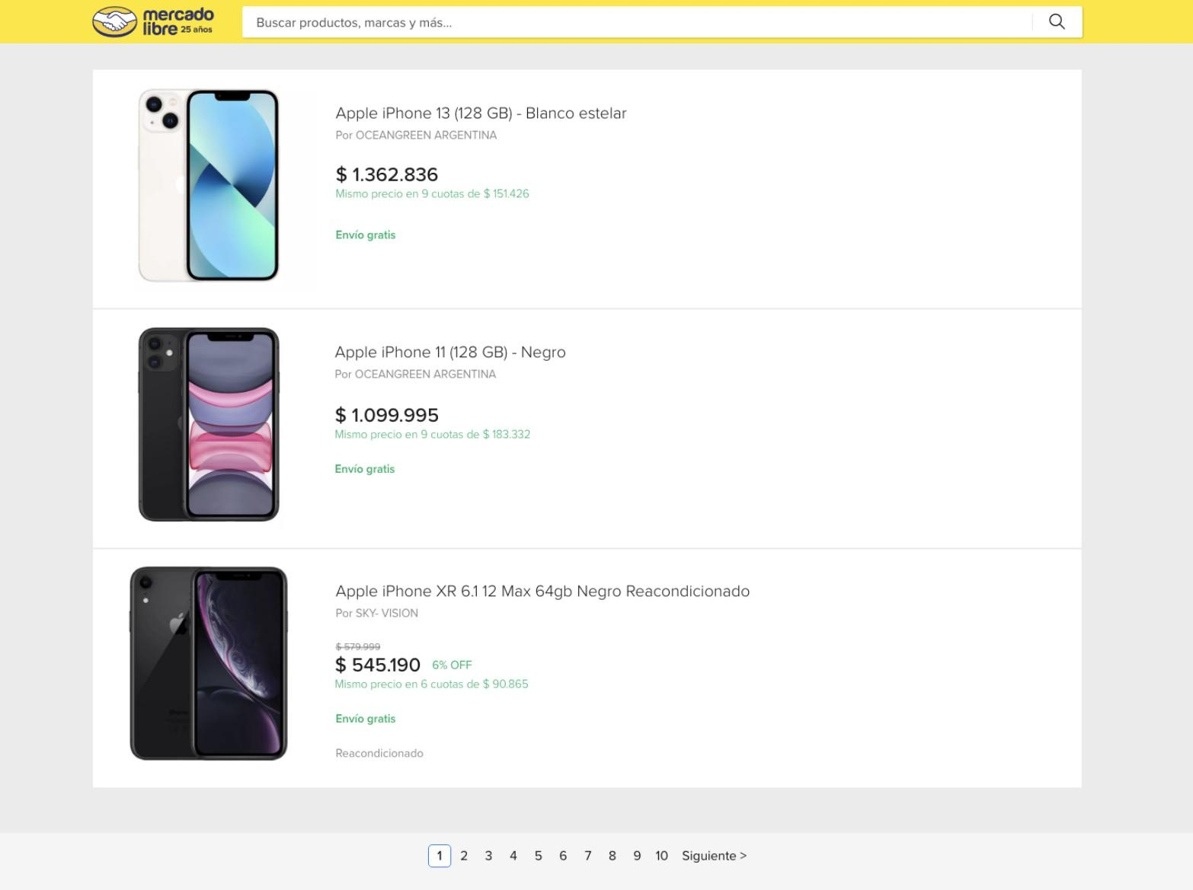
- Detalhe do produto
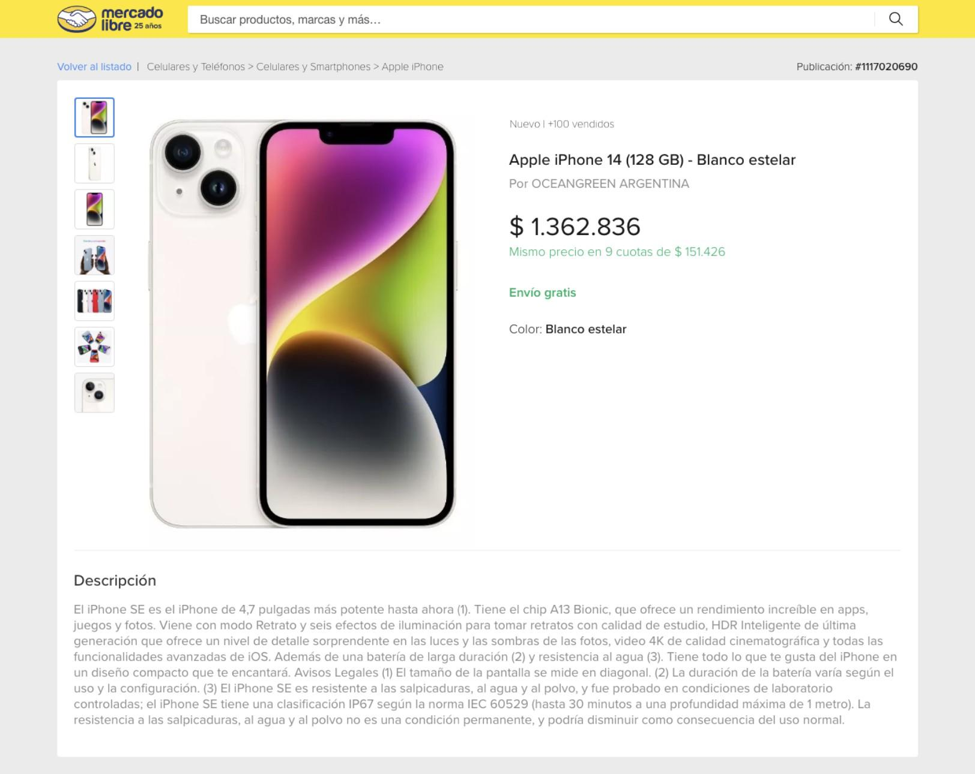

JavaScript
O que pedimos:

  - Com base nos designs fornecidos, construir as três telas:
    - Caixa de busca
    - Resultados da busca
    - Detalhe do produto
  - As telas devem ser navegáveis de forma independente e possuir suas próprias URLs:
    - Caixa de busca: /
    - Resultados da busca: /items?search=
    - Detalhe do produto: /items/:id
  - Construir os seguintes endpoints para serem utilizados nas telas:
    - /api/items?offset=:offset&q=:query
- Deve consultar o seguinte endpoint:
  - https://api.mercadolibre.com/sites/MLA/search?q=:query
- E retornar os resultados no formato especificado:

{
"categories": [STRING, STRING, ...], // dado dentro de filters
"items": [ // results
{
"id": STRING,
"title": STRING,
"price": {
"currency": STRING,
"amount": NUMBER, // preço de venda
"decimals": NUMBER,
"regular_amount": NUMBER, // preço tachado
},
"picture": STRING,
"condition": STRING,
"free_shipping": BOOLEAN,
"installments": STRING, // parcelas
},
{...},
{...},
]
}

/api/items/:id

- Deve consultar os seguintes endpoints:
  - https://api.mercadolibre.com/items/:id
  - https://api.mercadolibre.com/items/:id/description
- E retornar os resultados no formato especificado:

{
"item": {
"id": STRING,
"title": STRING,
"price": {
"currency": STRING,
"amount": NUMBER,
"decimals" NUMBER,
"regular_amount": NUMBER,
},
"pictures": [ STRING, STRING, ...],
"condition": STRING, // novo, usado, recondicionado
"free_shipping": BOOLEAN,
"sold_quantity": NUMBER,
"installments": STRING,
"description": STRING,
"attributes": [
{
"id": STRING,
"name": STRING,
"value_name": STRING,
}
],
"category_path_from_root": [STRING, STRING, ...] // usado para breadcrumb no detalhe do produto
},
}


Para os atributos, não é necessário considerar todos, mas um atributo relevante pode ser "MAIN_COLOR". Mapeie algumas características para oferecer mais informações no detalhe do produto.
Para obter o category_path_from_root, pode-se calcular a partir dos filtros da busca ou consultar diretamente a API: https://api.mercadolibre.com/categories/:category_id (o category_id é recuperado a partir dos dados do item).

IMPORTANTE:
Para consultar os endpoints é necessário gerar e associar um ACCESS TOKEN em cada requisição. Para isso você deve criar uma aplicação em developers.mercadolivre.com.br (Documentação) e gerar o TOKEN DE ACESSO através do processo de Autenticação e Autorização (Documentação).
Se este processo for complexo para você, oferecemos um conjunto de MOCKS para que você possa utilizá-los. Você encontrará esses MOCKS na subpasta MOCKS desta instrução.

Descrição funcional do aplicativo:
  - Na tela de caixa de busca, o usuário deve inserir o nome do produto que deseja procurar. Ao enviar o formulário, ele deve ser redirecionado para a tela de Resultados da busca. Em seguida, ao clicar em um dos resultados, ele deve ser levado para a tela de Detalhe do produto.
  - Dado um id de produto, deve ser possível acessar diretamente a tela de Detalhe do produto.

Entregável mínimo:
  - Repositório no GitHub
  - O fluxo deve ser responsivo

Funcionalidades extras (não obrigatórias, mas somam pontos):
  - Paginar os resultados em grupos de 10 itens.
  - Utilizar um gerenciador de estado para evitar recarregar a página ao avançar para a próxima página de resultados.
    - A API de busca retorna 50 itens por vez. Armazenar esses resultados no estado e controlar quais itens são exibidos conforme o usuário avança nas páginas.
    - Quando o usuário atingir o limite da lista, fazer uma nova requisição para recuperar mais 50 itens.
  - Utilizar o query param offset= para continuar navegando pelos resultados.
    - Exemplo: offset=51
    - Endpoint: https://api.mercadolibre.com/sites/MLA/search?offset=:offset&q=: query
  - Controlar o offset exibido para evitar bugs na recuperação de novos itens.
  - Exibir uma mensagem de boas-vindas ao usuário na primeira vez que ele acessa o fluxo de busca. (A mensagem só deve aparecer na primeira visita).

